惠州市环境保护产业协会

惠市环协〔2015〕15号

关于召开惠州市环境保护产业协会第一届第二次会员代表大会的通知

各会员单位：
根据协会章程及今年的工作计划，经理事会研究决定，将于2015年9月18日（星期五）上午在惠州召开惠州市环境保护产业协会第一届第二次会员代表大会，现将有关事项通知如下：
一、会议时间
9月18日上午（9:00—10:00报到，详见附件1）
二、会议地点
惠州金华悦国际酒店金华楼四楼中华厅
地址：惠州市下埔大道28号。
三、会议主要内容
1、协会作近两年工作总结及下阶段工作计划；
2、协会秘书处作财务工作报告；
3、审议通过增补理事及会员；
4、65环境电商平台推介
四、其他事项
1、会议不收取任何费用，参会人员住宿及交通费自理；
2、因需要预留酒店房间及安排代表座席，请各参会人员务必填报参会回执（附件2），会议回执请于2015年9月8日前传真或发邮件至惠州市环境保护产业协会。
五、联系方式
联系人：黄延森，13927380402
茹苗苗，13680844901
电话（传真）：0752-2589366
邮箱：hzshbxh@163.com

附件：1、大会议程（暂定）
2、参会回执
3、惠州金华悦国际酒店位置图


惠州市环境保护产业协会
2015年8月20日
附件1
惠州市环境保护产业协会第一届第二次会员代表大会议程（暂定）
时间 |  | 2015年9月18日（星期五）  签到时间：9:00—10:00  会议时间：10:00—11:30
地点 |  | 惠州金华悦国际酒店金华楼四楼中华厅
签到处 |  | 惠州金华悦国际酒店一楼大堂
参会人员 |  | 1、领导嘉宾：惠州市环境保护局副局长 冯国达  惠州市环境技术中心主任 黄海波  惠州市社会组织管理局 肖华生  2、各理事单位及会员单位代表
主持人 |  | 黄延森
会议议程 | 10:00-10:05 | 1、主持人介绍与会领导及嘉宾
会议议程 | 10:05-10:20 | 2、杨海舸会长作协会工作总结并介绍下阶段工作重点
会议议程 | 10:20-10:25 | 3、黄延森秘书长作财务工作报告
会议议程 | 10:25-10:40 | 4、宣读并表决《惠州市环境保护产业协会增补理事及会员名单》  （1）黄延森宣读《惠州市环境保护产业协会增补理事及会员名单》  （2）会员举手表决（按同意、不同意、弃权分别举手表决）
会议议程 | 10:40-10:50 | 5、市环境保护局冯国达副局长讲话
会议议程 | 10:50-11:10 | 6、65环境电商平台推介
会议议程 | 11:10-11::30 | 7、讨论交流
会议议程 | 12:00-13::30 | 工作午餐
会务联系人及电话（传真）：0752-2589366黄延森：13927380402；茹苗苗：13680844901

惠州市环境保护产业协会第一届第二次会员代表大会参会回执

单位名称
参会人员 | 职务/职称 | 联系电话
是否需要住宿 | 是□ 否□
注：回执请传真至:0752-2589366
或发邮箱至:hzshbxh@163.com
附件3
惠州金华悦国际酒店位置图

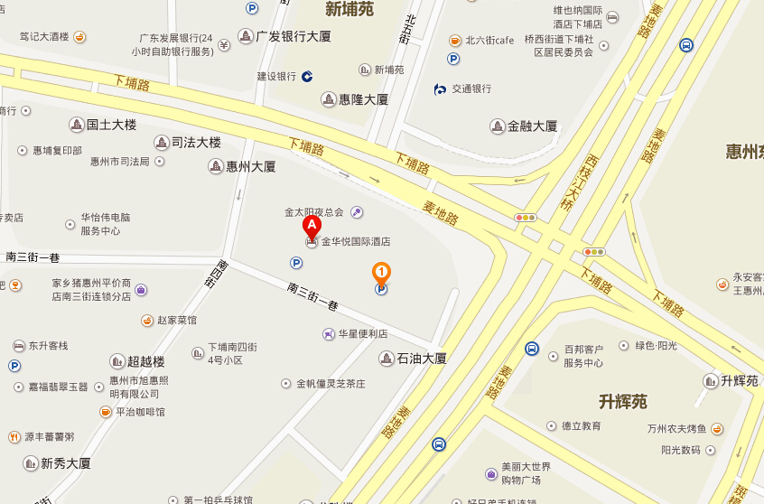

会议地点：惠州金华悦国际酒店
电话：0752-2088888
网址：http://www.jinhuayue.cn/
地址：惠州市惠城区下埔大道28号
乘车路线：自驾车可直接前往酒店；乘坐大巴者可坐到惠州汽车总站然后转乘的士或公交抵达；酒店附近公交车站有：下铺站（6路、8路、29路、46路）、西枝江桥站（9路、13路、27路、29路、203路）。

